不能让烈士在“九一八”这天被侮辱！一分钟也等不了！

[有理儿有面](javascript:void(0);)

**有理儿有面**

微信号 youli-youmian

功能介绍 你说是不是

2019-09-18[原文](https://mp.weixin.qq.com/s?__biz=Mzg3MjEyMTYyNg==&mid=2247484334&idx=2&sn=95d892017de545faa17976f1f905de6a&chksm=cef557dbf982decd4c3be7eb635a402933c27222d370e5ee2cb67e86a7cb24707e8b0910650e&scene=27#wechat_redirect&cpage=94)

收录于话题

1931年9月18日，“九一八”事变爆发。自此，中华民族开启长达14年的浴血奋战。大半个中国被践踏，3500多万同胞伤亡。至今虽已88年，但一寸山河一寸血，时间越久，我们越不能忘记曾经的烽烟四起与血泪伤痛，心中必须警钟长鸣，坚定不移地捍卫和平。

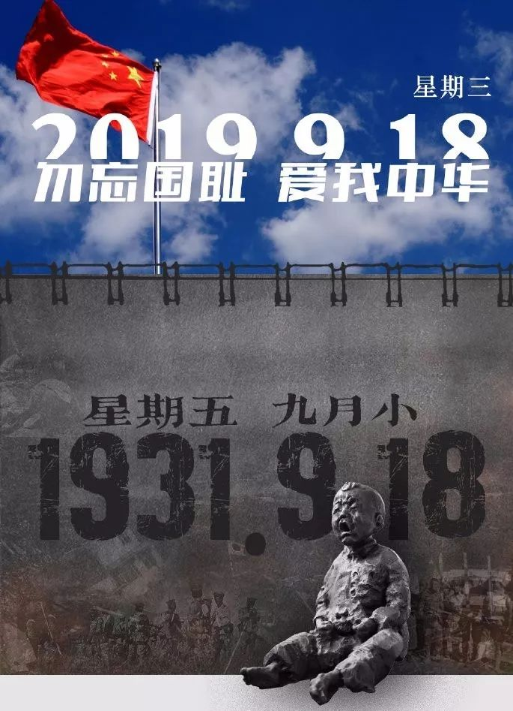

今天，内地多地都在举行“九一八勿忘国耻”纪念仪式。

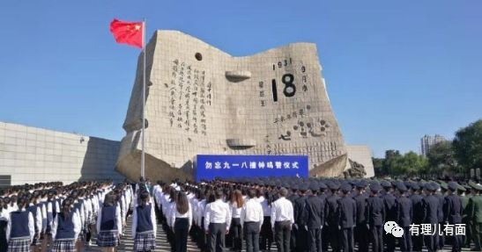

然而，就在九一八的前一天，**香港唯一的国家级抗战遗址——“乌蛟腾抗日烈士纪念碑”，被发现有多处地方被涂污。**这也是纪念碑自2010年揭幕以来首次遭蓄意破坏。

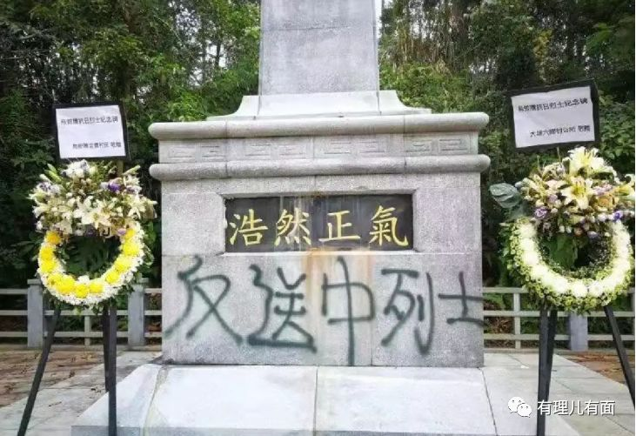

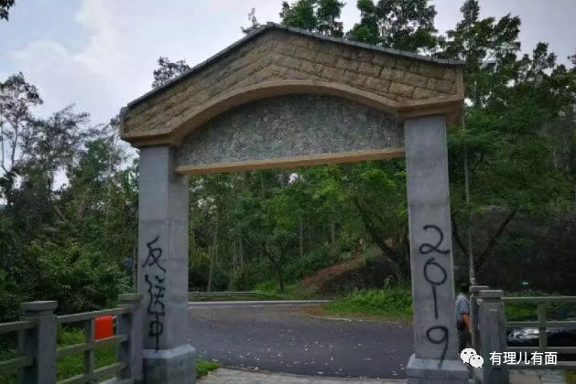

狂徒无耻，侮辱先烈！可笑的他们又一次写错了字，将“烈士写成列士”，真为他们的文化水平担忧。恐怕他们根本不清楚，他们侮辱的这些先烈，为抵抗侵略做出了怎样的牺牲！

**1941年香港沦陷进入三年零八个月的日占时期，当时广东人民抗日游击队东江纵队曾派出精英成立东江纵队港九大队，乌蛟腾就是此队的重要基地。**

**1942年农历8月16日，日军包围乌蛟腾村，强逼村民缴械，并且供出游击队队员的身分，村长李国藩与多名村民坚拒妥协，竟被日军折磨至死。至香港重光后，村民在乌蛟腾一处山坡竖立纪念碑，缅怀牺牲烈士。后来村民认为该地方太偏僻，遂建议迁至现址。**

**2015年8月，国务院公布《关于公布第二批国家级抗战纪念设施、遗址名录的通知》(《通知》)，当中包括大埔乌蛟腾村乌蛟腾抗日英烈纪念碑。**

狂徒的行径受到了香港民众的严厉谴责，认为“**狂徒侮辱民族英雄、抗日烈士，反映其泯灭良知的卑劣本质及对历史的无知、对恩人前辈的背叛，与当年侵略者及汉奸所为一样，是禽兽不如的劣行，这种表达诉求的方式绝不能接受。**”

17日晚间，多位香港市民来到纪念碑处群体连夜清理。一位香港市民说：**“不可能让我们的烈士在‘九一八’这天被人侮辱。我一分钟也等不了。”**

就像视频里的香港青年所说，**“我相信我们香港年轻人的眼睛是雪亮的，哪般在破坏，哪般在建设，一目了然！”**

**香港，有正气！**









**关注公众号：**

**有理儿有面**

**理   性｜   揭   秘｜   探   讨**



### 精选留言

用户设置不下载评论